УЧИМ ДЕТЕЙ 5-6 ЛЕТ ПЕРЕСКАЗЫВАТЬ, СОСТАВЛЯТЬ РАССКАЗ ПО КАРТИНКАМ

Пересказ рассказа "Богатый урожай" с использованием сюжетных картинок

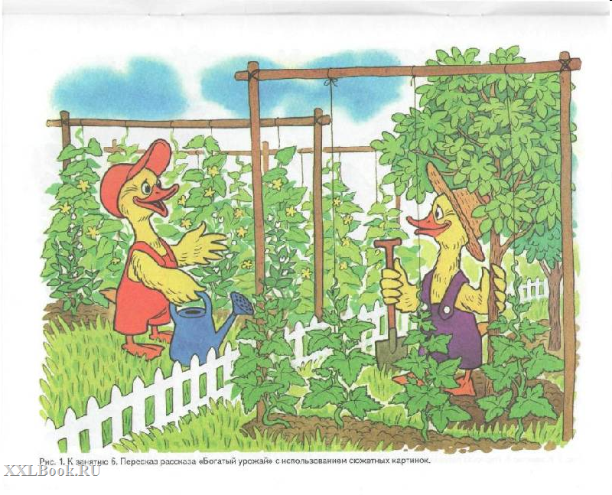

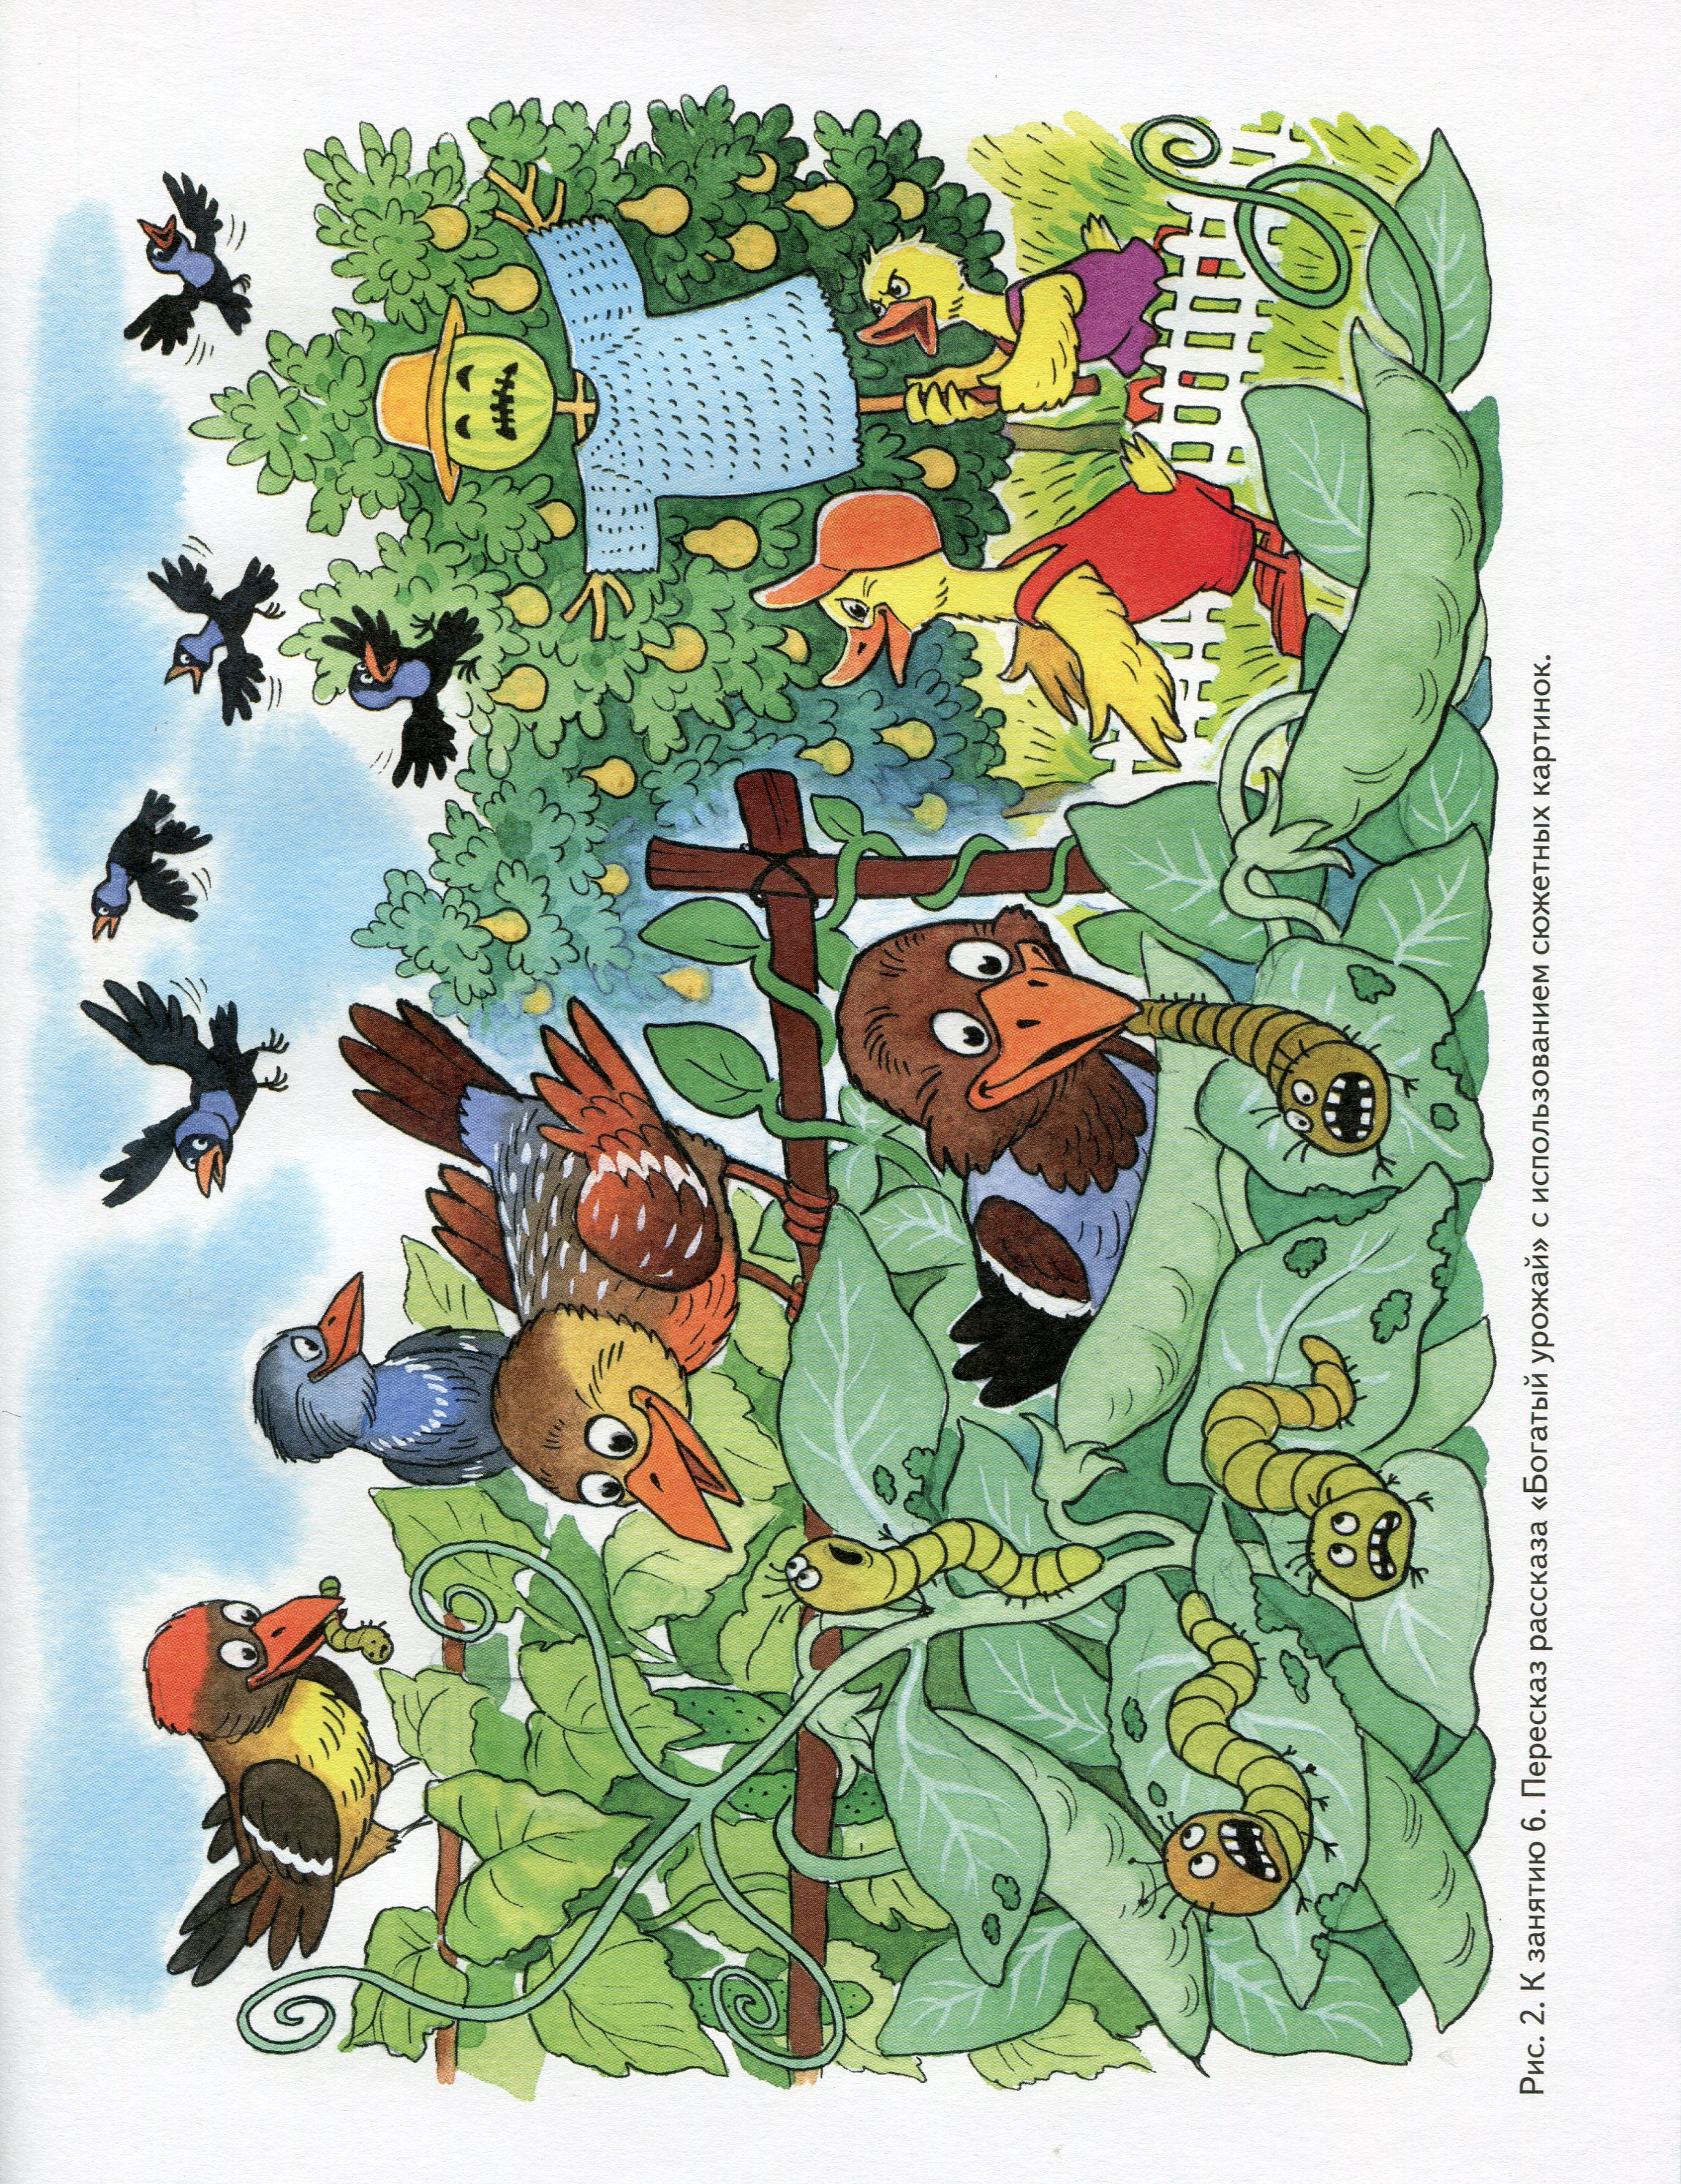

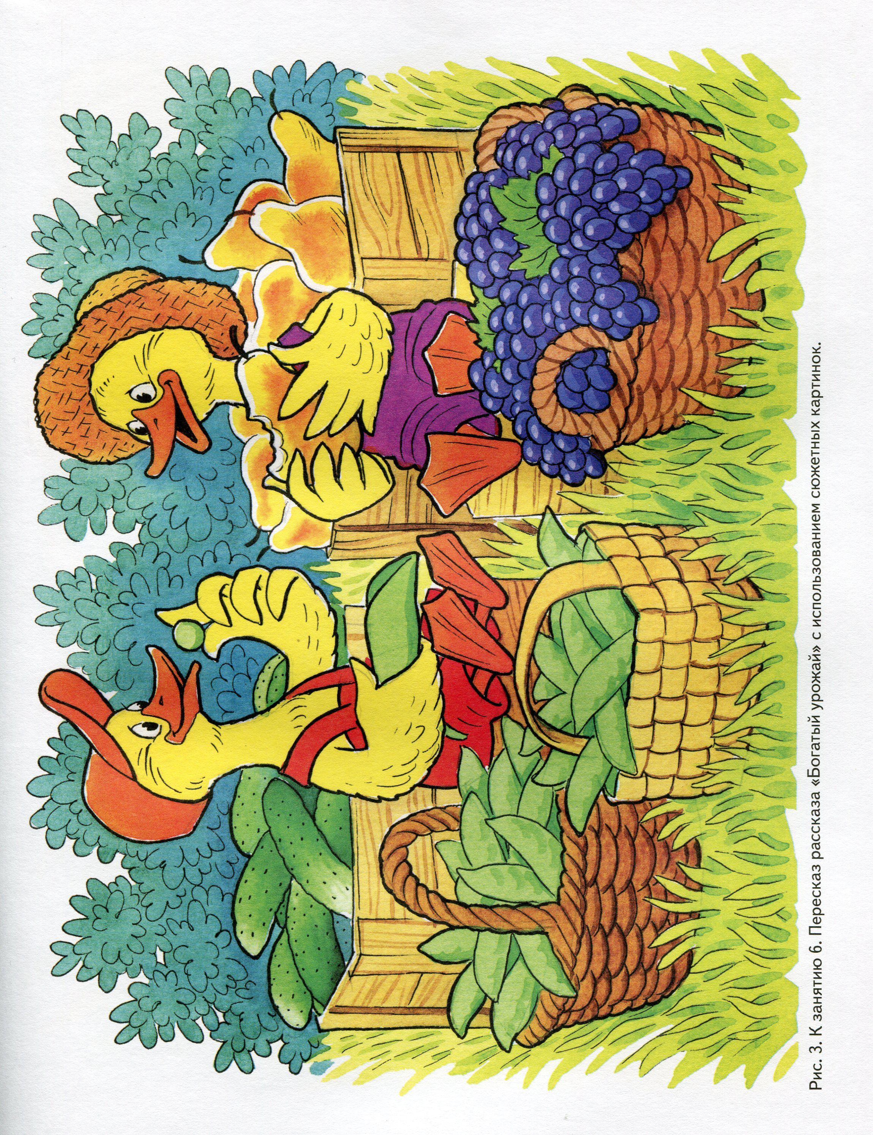1.Чтение рассказа.
Богатый урожай.
Жили-были трудолюбивые гусята Ваня и Костя. Ваня очень любил трудиться в саду, а Костя - в огороде. Решил Ваня вырастить урожай груш и винограда, а Костя - урожай гороха и огурцов. Овощи и фрукты выросли на славу. Но тут Костин урожай стали поедать ненасытные гусеницы, а к Ване в сад повадились шумные галки и стали клевать груши и виноград. Гусята не растерялись и стали бороться с вредителями. Костя позвал на помощь птичек, а Ваня решил сделать пугало. В конце лета Костя и Ваня собрали богатый урожай овощей и фруктов. Теперь никакая зима им была не страшна.
2. Беседа.
- О ком этот рассказ?
- Где любил работать Ваня? Как его можно назвать?
- Где любил работать Костя? Как его можно назвать?
- Что выращивал в саду Ваня?
- А что в огороде Костя?
- Кто мешал Ване? А кто Косте?
- Как можно назвать гусениц и галок?
- Кто помог Ване избавиться от гусениц?
- А что сделал Костя, чтобы отпугнуть галок?
- Чему радовались трудолюбивые гусята в конце лета?
3.Пересказ рассказа.

